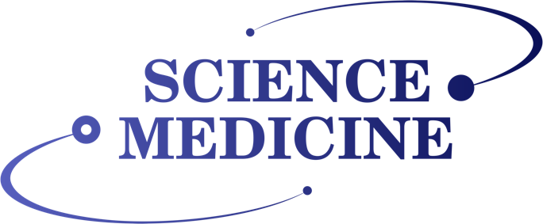

Пресс-релиз

Уважаемые коллеги, 21 апреля 2021 года в онлайн-формате с 10-00 до 18-00 (время новосибирское мск +4) состоится IV научно-практическая конференция «НАУКА. МЕДИЦИНА. ИННОВАЦИИ».

Это образовательное событие, организуемое российскими научным и врачебным сообществами и ориентированное на повышение квалификации практикующего врача, получение новых знаний. Мероприятие активно поддерживается Министерством науки и инновационной политики НСО.

Основными темами четвертой конференции «НАУКА. МЕДИЦИНА. ИННОВАЦИИ» являются темы профилактики, диагностики и лечения онкологических заболеваний, заболеваний органов дыхания и сердечно-сосудистых заболеваний.

Ученые, практикующие врачи будут делиться своими наработками и расскажут о современных передовых решениях, которые каждый врач уже сегодня может использовать в практике.

К участию в конференции приглашаются врачи, практикующие специалисты, ученые, исследователи, все, кому интересны разработки в области медицины. **Участие бесплатное. Требуется регистрация.** Ееможно пройти [ЗДЕСЬ](https://docs.google.com/forms/d/1TqI-VfQpOvsFN79ZMMNcYfDvtAa4nJ0PIHXFKD-VY4M/viewform?edit_requested=true), на сайте мероприятия <https://science-medicine.bitrix24.site> или направив письмо с ФИО участника на электронную почту [mma.med@mail.ru](mailto:mma.med@mail.ru) По итогам мероприятия этого года выйдет сборник практикующего врача с тезисами конференции. Получить его могут только зарегистрированные участники.

**Трансляция конференции пройдет на следующих площадках:**

<https://facecast.net/v/e2sxhe>

<https://www.youtube.com/channel/UCIFjxke8gfZ8_89M5anVTOQ>

<https://www.youtube.com/channel/UCPlkgYbAGgcEvo4leWP4EgQ>

Среди организаторов мероприятия: Сибирское отделение Российской академии наук, Комитет по здравоохранению НОО «ОПОРА РОССИИ», Новосибирская областная ассоциация врачей, ММА «МЁД», ГКБУЗ «ГНОКБ», АНО «Агентство стратегических инициатив по продвижению новых проектов».

Оргкомитет конференции:

Ирина Овдина 8-913-939-60-97, ovdira@mail.ru